关于开展2024年度“上海工匠”培养选树工作的通知

各区局（产业）工会、社团组织，广大职工：
为深入学习贯彻习近平总书记考察上海重要讲话精神，聚焦建设“五个中心”重要使命，深化上海产业工人队伍建设改革，努力培养造就更多“海派工匠、上海师傅”，为上海高质量发展提供人才支撑，根据《中华全国总工会关于印发<大国工匠人才培育工程实施办法（试行）>的通知》（总工发〔2024〕1号）和《关于在本市开展“上海工匠”培养选树千人计划的实施意见》（沪工总经〔2015〕260号）精神，现就2024年度“上海工匠”培养选树工作有关事项通知如下：

一、申请对象及选树条件
“上海工匠”面向全市各行各业在职职工，围绕国家和上海的重大战略、重大工程、重大项目、重点产业，关注夯实发展新质生产力人才基础，聚焦集成电路、生物医药、人工智能三大先导产业和电子信息、生命健康、汽车、高端装备、先进材料、时尚消费品等六大重点产业，重点关注基层一线职工、操作岗位职工，适当向非公企业职工和农民工等群体倾斜，不受年龄、性别、学历、职称、技能等级、工作年限、荣誉基础等条件限制。
“上海工匠”一般应具有中国国籍，是工会会员。应在一线从事生产、技术、研发等工作，在引领力、实践力、创新力、攻关力、传承力等“工匠五力”方面显现明显发展潜力，具有副局级或相当于副局级以上领导干部以及由中央、市委组织部、市级相关委办管理的企事业单位负责人、退休职工原则上不参与推荐申报。具体应满足以下条件：
（一）具有工艺专长：担当重任、协同配合、直面难题。在从事的岗位和职业中，拥有一技之长或绝技高招，具有丰富的实践经验和理论知识，在参与的重大工程、重大项目中发挥重要作用，在创新链、产业链协同攻关中发挥重要作用，在参与解决制约本单位、本行业发展的瓶颈问题中发挥重要作用。
（二）掌握高超技能：技能精湛、业绩突出、持续学习。所具备的技能、技艺在本单位、本行业、本领域处于领先水平，对标上海、全国处于一流水平，实践能力强，同时拥有一定的社会影响力和知名度。
（三）体现领军作用：业务洞察力强、创新成果多、价值创造大。善于在生产实践中发现问题、探索分析、总结规律，提出解决问题、生产优化等方案，或找出疑难问题的症结所在；持续开展技术改进或项目研发，形成工艺工法、专利、论文专著、软件著作权、行业标准等知识产权；取得的创新成果、实施的生产优化等，形成显著的经济社会效益。
（四）做出突出贡献：勇挑重担、追求卓越、示范带动。在本职岗位上兢兢业业、勇于担当，承担本单位、本行业的工作重任；始终秉持工匠精神，不断超越进取，达到本单位、本行业的先进水平；通过以身作则引领职工群众立足岗位、创新创效，获得地区（系统、行业）的工匠称号，愿意参加劳模工匠助企行等社会公益活动。
（五）善于传承创新：总结继承、培养人才、应用智能。注重学习梳理、吸收借鉴优良传统，总结、归纳、提炼已有技术技能；热心带教徒弟，积极参加“高师带徒”等活动，帮助并带动身边的职工共同进步、共同成长；积极参与推动本领域知识技能的智能化、数字化，促进专业知识技能与智能工具相融合。

二、申请渠道
职工可通过单位推荐、社团推荐、个人自荐三种渠道进行申请。应坚持德才兼备、好中选优、公开透明的推荐原则，确保申请对象的先进性和程序的规范性。
通过单位或社团推荐的申请对象需认真填写《2024年度“上海工匠”申报审批表》（附件1），同时应将身份证、工会会员服务卡（或工会电子会员证）、各类证书（奖状）等相关附件材料打印件或复印件（身份证正反面复印在一张纸上），报送至推荐单位工会或社团。
（一）单位推荐。相关单位通过上海工会网上工作平台或上海职工创新服务平台进行申报，相关区局（产业）工会应严格按照选树条件，对申报资料进行资格审核。
（二）社团推荐。全市各行业协会等社会团体，可推荐本行业的优秀人才，并通过上海职工创新服务平台进行申报（账户名和密码由选树申报办公室统一生成，从“社团推荐”渠道申报）。如尚未成为工会会员，则通过“申工社”微信公众号、随申办“我要入会”完成个人入会程序后再行申报。
（三）个人自荐。职工个人可通过“申工社”微信公众号、随申办APP或小程序、上海一网通办（电脑端）等进行申报。如尚未成为工会会员，则转入“申工社”微信公众号、随申办“我要入会”完成个人入会程序后再行申报。申报时间为6月12日至7月15日。
《2024年度“上海工匠”申请流程和审核程序》详见附件2。

三、审核程序
（一）资格审查。单位推荐的申请对象由推荐单位进行资料提交，区局（产业）工会对照申报条件和要求进行资格审核，确认是否符合申报资格；社团推荐的申请对象由社团进行资料提交，同时应征求申请对象所在区局（产业）工会的意见，并书面确认是否符合申报资格；个人自荐的申请对象由个人进行资料提交，但需通过上海工匠培养选树申报办公室组织实施的相关资格审核、海选面试等程序，在征求其所在区局（产业）工会意见后，进入下阶段评选程序。
（二）专家复审。由上海工匠培养选树申报办公室组织相关领域知名专家，按照“能力核心、以用为本、高端引领、整体推动”的人才发展指导方针，对标上海产业结构调整和转型升级对技能人才的发展需求，开展综合评审。
（三）评审发布。由上海工匠培养选树申报办公室组织邀请相关领域知名专家、相关委办局领导、行业协会、社会组织、新闻媒体等各方面人员组成专家评审会，依据上海市职业技能鉴定项目目录，分类、分场组织评审发布会，产生“上海工匠”候选人名单。
（四）市总审定。由上海市总工会牵头，与市相关部门联合开展审核，通过上海市公共信用信息服务平台对候选人进行诚信审核；经由市总工会主席办公会议讨论审定“上海工匠”候选人名单。
（五）社会公示。通过上海市总工会网站、“申工社”微信、劳动报等官方渠道公布“上海工匠”候选人名单，面向社会进行公示，确定“上海工匠”最终人选。

四、选树命名
“上海工匠”最终人选将由市总工会授予“上海工匠”称号，并颁发“上海工匠”大铜章、证书和一次性奖金。

五、工作要求
（一）各区局（产业）工会、社团应高度重视，加强组织领导，明确培养选树“上海工匠”对落实中央在上海建设高水平人才高地的战略部署，推进上海产业工人队伍建设改革，加快建设“五个中心”具有重要意义。要严格审核把关，认真做好工匠选树工作的宣传发动和组织动员，大力弘扬工匠精神，营造精益求精的敬业风气。
（二）各区局（产业）工会、社团应结合区域、行业发展实际，开展各自地区或系统的工匠培养选树工作，精心培育、发掘具有引领力、实践力、创新力、攻关力、传承力的本系统、本地区工匠。未开展本地区（系统、行业）工匠培养选树的区局（产业）工会、社团，不得以单位或社团推荐形式参加“上海工匠”推荐申报；未获得本地区（系统、行业）工匠的候选人原则上不得作为推荐对象。
（三）各区局（产业）工会、基层单位工会要把好审核关，指导职工按照申报条件和相关要求如实申报，《申报审批表》不得缺项、漏项。推荐的申报材料须完整、真实、客观，一经发现存在瞒报、虚报等不实情况，当即取消参评资格，3年内不再接受该单位或个人的申报。
（四）各区局（产业）工会及社团应于2024年7月15日前完成网上申报工作，同时将《2024年度“上海工匠”申报审批表》原件（附件1）、身份证、工会会员服务卡（或工会电子会员证）、各类证书（奖状）等相关附件材料复印件（均一式三份），《“上海工匠”培养选树工作情况统计表》（附件3）和本地区、本系统、本行业开展工匠选树工作情况等汇报材料（均一份），一并书面报送至上海工匠培养选树申报办公室。
联系人：朱洪程（受理审核事宜） 电话：55885591
陈志渊（申请系统事宜） 电话：55885659
王 点（政策咨询事宜） 电话：63211939*4102
联系地址：曹杨路147号205室 邮编：200063
电子邮箱：shgjxsbgs@126.com

（五）申报网址：
上海工会网上工作平台（https://zzgl.shzgh.org/）或上海职工创新服务平台（jx.shzgh.org），其中《2024年度“上海工匠”申报审批表》和《“上海工匠”培养选树工作情况统计表》可在上海市总工会网站和上海职工创新服务平台下载。
附件：1. 2024年度“上海工匠”申报审批表

2. 2024年度“上海工匠”申请流程和审核程序

3.“上海工匠”培养选树工作情况统计表

上海市总工会
2024年6月12日
附件1
2024年度“上海工匠”申报审批表
所属区局（产业）工会/社团： 组别（见注1）：
姓名 |  |  | 性别 |  | 手机号码
政治面貌 |  |  | 学历 |  | 职务
身份证 |  |  |  | 是否曾获劳模称号 | □全国劳模 □上海劳模  □部劳模 □全国五一 □否
户籍属性 | □农业户口 □非农业户口 |  |  | 是否外来务工人员 |  | □是 □否
家庭住址 |  |  |  |  | 邮编
工作单位 |  |  |  |  | 单位性质
所属行业 |  |  | 工种 |  | 工作年限
单位地址 |  |  |  |  | 邮编
身份 | □干部 □专业技术人员 □普通工人 □职员 □其他
技能等级 | □高级技师 □技师 □高级工 □中级工 □初级工 □无
职称 | □高级职称 □中级职称 □初级职称 □无
引领力 | □ 勇挑重担：  □ 追求卓越：  □ 示范带动： |  |  | 实践力 | □ 技能精湛：  □ 业绩突出：  □ 持续学习：
创新力 | □ 业务洞察：  是否获得专利：□是 □否  发明专利数：  实用新型专利数：  外观设计专利数：  □价值创造： |  |  | 攻关力 | □ 担当重任：  □ 协同配合：  □ 直面难题：
传承力 | □ 总结继承：  □ 培养人才：  □ 应用智能：
对“工匠精神”的理解（100字以内）
个人自述（500字左右，包括技术特长、社会贡献等）
曾经获得的荣誉
（区局以上）
为进一步加强职工岗位技能提升工作，不断推进高技能人才队伍建设，市总工会将开展
“一线技术工人收入水平情况”课题调研。以下内容为调研相关问卷，请配合填写：
1.月工资实际到手收入： 元/月
2.在本单位所处收入水平： □高 □较高 □中 □较低 □低
3.相当于本单位行政管理哪一个职级收入：□低于普通 □普通 □中层 □高层
4.本人期望工资收入： 元/月
5.创新成果实施是否与职级晋升挂钩：□是 □否
6.创新成果实施成效是否获得一次性奖励：□是 □否
7.创新成果实施成效是否与收入挂钩：□是 □否
8.对当前工作环境的认可度：□高 □中 □低
9.如被命名“上海工匠”，是否愿意参加劳模工匠助企行等社会公益活动：□是 □否
基层单位意见 |  | 盖章：  年 月 日
区局（产业）  工会/社团意见 |  | 盖章：  年 月 日
市总工会  审批意见 |  | 盖章：  年 月 日
注：
1、组别请在以下11个类别中选填：冶金、机械和电气；土木建筑；计算机通信；仪电；医药；医学；绿化；餐饮；工艺设计；交通运输；其它。
2、是否具有引领力、实践力、创新力、攻关力、传承力等五项指标需提交证明材料，并由基层单位盖章确认。
3、按字数要求撰写相关内容，请勿改变表格大小格式，补充材料请另附附件。
附件2
2024年度“上海工匠”申请流程和审核程序
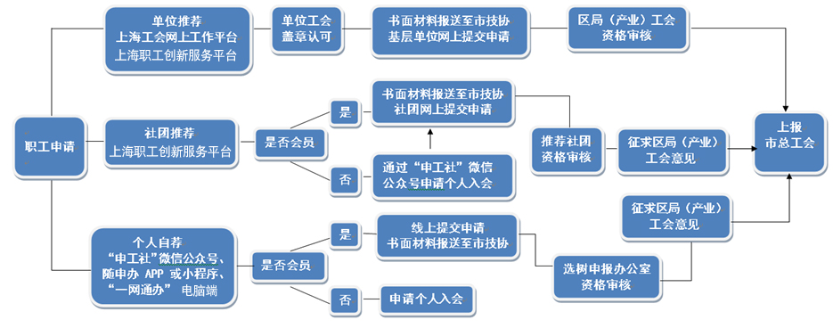
一、申请流程

二、审核程序
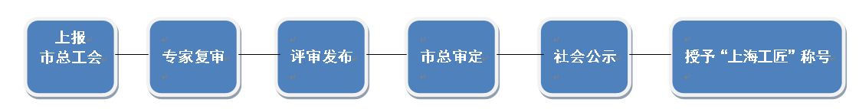

附件3

“上海工匠”培养选树工作情况统计表
区局（产业）工会/社团
联系人 |  |  | 联系方式
历年工匠培养选树工作情况（附小结）
何时起开展工匠培养选树命名活动： 年
活动参与总人数 |  |  | 本地区、本系统工匠  选树总人数
申报“上海工匠”总人数 |  |  | 获得“上海工匠”总人数
是否有下属工会开展工匠培养选树命名活动 |  |  |  |  | □ 是 □ 否
2024年上海工匠培养选树工作情况
是否开展本地区、本系统工匠培养选树命名活动（附方案） |  |  | □ 是 □ 否
活动参与人数 |  | 本地区、本系统工匠  选树人数
申报“上海工匠”人数 |  | 参与活动职工  月平均可支配收入

区局（产业）  工会/社团意见 | 盖章：  年 月 日

